Dotační program
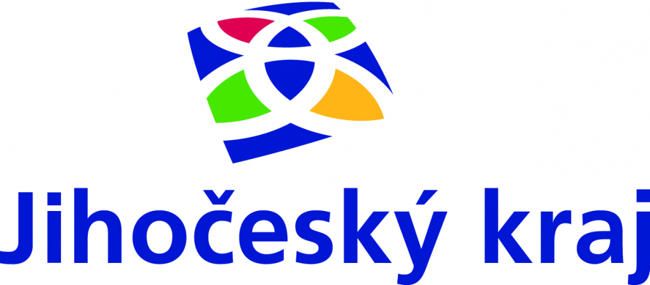

„My v tom Jihočechy nenecháme“
Datum: Čtvrtek, září 1, 2022 – úterý, leden 31, 2023 – 12:00
Dotační program: MY V TOM JIHOČECHY NENECHÁME I -
Podpora rodin s dětmi od 3 let do dovršení 19 let na školní a mimoškolní aktivity
Registrační číslo projektu: 480-268/23
Název projektu: My v tom Jihočechy nenecháme I
Dotační program s názvem „My v tom Jihočechy nenecháme i“ byl podpořen z rozpočtu Jihočeského kraje. Byla poskytnuta finanční podpora z rozpočtu jihočeského kraje – neinvestiční dotace ve výši 16.628, - Kč.
Účel projektu:
Účelem dotace bylo poskytnutí peněžních prostředků v rámci programu „My v tom Jihočechy nenecháme I“, jehož cílem byla podpora rodin s dětmi s přihlédnutím k aktuální situaci a razantně se zvyšujícím nákladům rodinných rozpočtů na zajištění základních potřeb (vzrůstající ceny energií, vzrůstající hypotéční úroky, ceny nájmů, dopravy, potravin atd.). program sloužil ke kompenzaci výdajů za školní a mimoškolní aktivity rodin s podporovanými dětmi.

